
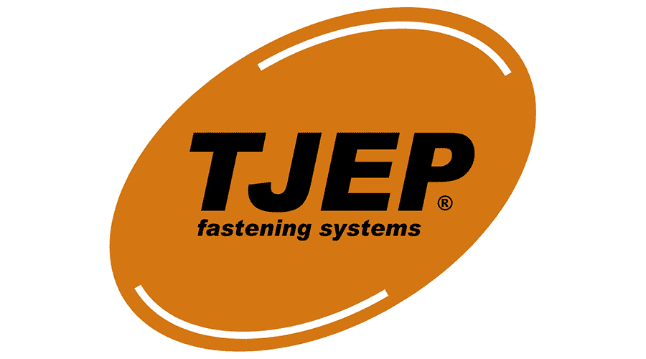

CHARTE DE FONCTIONNEMENT
A.DLR.S propose à ses clients particuliers et professionnels un service de réparation et de maintenance pour les appareils et équipements pneumatiques de clouage et d’agrafage sous garantie et hors garantie.
A.DLR.S répare toutes les marques reconnues de fabricants et distributeurs d’outillage pneumatique et électroportatif professionnel dans la limite des possibilités d’approvisionnement des pièces détachées.
Il est recommandé d’appeler A.DLR.S avant tout envoi de matériel en réparation, de nombreuses pannes pouvant être résolues par téléphone.
A.DLR.S utilise exclusivement des pièces détachées et accessoires des marques d’origine stockées dans son atelier.
Les produits retournés doivent être complets (exemple: batteries, accessoires, accompagnés d’un échantillon de projectile utilisé etc.) et non démontés.
Conformément à la législation en vigueur, concernant les cuves de compresseurs, A.DLR.S n’effectuera aucune intervention sur ces dernières .
La réparation est garantie 3 mois pour les pièces détachées remplacées, hors pièces d’usure, ou de mauvaise utilisation du produit.
EXPÉDITION ET LIVRAISON
A.DLR.S assure la demande de prise en charge et la livraison du matériel en partenariat avec des transporteurs nationaux .
A.DLR.S réceptionne les colis et gère les expéditions du mardi au vendredi de 8h30 à 17h30 .
Il est recommandé de vérifier l'exactitude de l’adresse d’expédition et de livraison ainsi A.DLR.S se réserve le droit de facturer les frais de port supplémentaires ou de représentation en cas d'adresse erronée ou incomplète ou d’absence du destinataire.
Expédition colis :
- pour les appareils fournis avec boîtier : dans le boîtier d’origine ou protégés et sécurisés dans un emballage permettant le transport.
- pour les compresseurs : filmés ou emballés et fixés sur palette. Vidés de leur essence pour les compresseurs thermiques.
- Tout colis doit être étiqueté.
Pour tout colis détérioré, un constat de détérioration doit être établi entre le représentant de la société de transport et le destinataire. Pour être recevable le constat doit décrire très précisément les détériorations subies. Dans le cas contraire, aucun recours auprès d’A.DLR.S ne sera possible.
A.DLR.S propose également le dépôt et l’enlèvement des commandes directement en nos locaux situés 26b route de Bouvron – 44750 Campbon du mardi au vendredi de 8h30 à 17h30 .

1
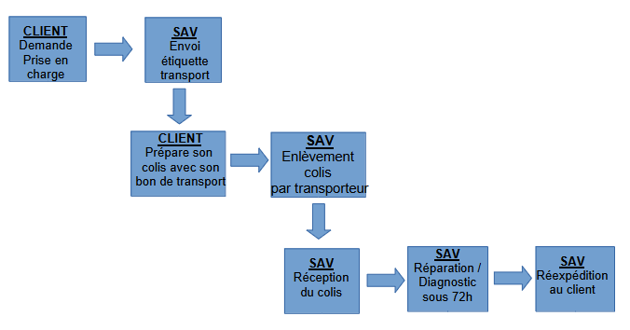

PRODUITS SOUS GARANTIE
« Les frais de transport dans la cadre de la garantie sont pris en charge par ADLRS (hors Compresseur, nous consulter). »
Il est recommandé de vérifier l'exactitude de l’adresse d’expédition et de livraison ainsi A.DLR.S se réserve le droit de facturer les frais de port supplémentaires ou de représentation en cas d'adresse erronée ou incomplète ou d’absence du destinataire.
Les produits doivent avoir été utilisés dans les conditions normales d’utilisation préconisées par les modes d’emploi fournis et préconisation constructeur.
A la demande de la prise en charge sous garantie d’un appareil, le centre SAV A.DLR.S fournira un bordereau d’envoi au client. Ce bordereau sera à apposer sur le colis soigneusement emballé et pris en charge par notre transporteur.
Le demandeur doit fournir une copie de la facture ou du bon de livraison justifiant de la date d’achat du produit sous garantie.
Un diagnostic et une expertise seront adressés à la société TJEP par le centre SAV A.DLR.S.

A.DLR.S s’engage à effectuer les réparations sous 72h à la réception de la marchandise selon la disponibilité des pièces en stock et dans la limite des stocks disponibles.
La garantie ne couvre pas : l’utilisation, l’entretien, la chute, la surtension, la réparation non conforme aux spécifications de la marque, les modifications personnelles portées à un produit, les détériorations d’emballage, les pièces dites « d’usure » de type couteaux pistons, filtre à air, joints, courroies, segmentation compresseur.
La garantie n’ouvre pas droit à indemnités.

PRODUITS HORS GARANTIE

Les frais d’envoi et de retour sont à la charge du demandeur .
Il est recommandé de vérifier l'exactitude de l’adresse d’expédition et de livraison ainsi A.DLR.S se réserve le droit de facturer les frais de port supplémentaires ou de représentation en cas d'adresse erronée ou incomplète ou d’absence du destinataire.

Pour des raisons d’efficacité et de gain de temps, toute réparation <120€HT hors FDP, l’appareil sera réparé automatiquement sans l’accord préalable du demandeur.
A.DLR.S transmet un devis au demandeur pour toute réparation >120€ HT hors FDP.

3
Le client transmet son accord ou désaccord par retour du devis tamponné et signé à la société A.DLR.S.

A.DLR.S s’engage à effectuer les devis/réparations sous 72h à la réception de la marchandise selon la disponibilité des pièces en stock et dans la limite des stocks disponibles.

Tout devis resté sans réponse dans un délai de 2 mois aura pour conséquence la destruction du matériel.

En cas de refus de devis, un forfait de prise en charge et d’expertise de 35€ht hors FDP Retour sera facturé.
A.DLR.S ne saurait être tenue pour responsable de l’inexécution d’une demande en cas de rupture de stock ou indisponibilité du produit, de force majeure, de perturbation ou grève totale ou partielle des services de transport.
En cas de litige, les tribunaux français du lieu du défendeur seront seuls compétents.

DÉLAIS ENLEVEMENT/LIVRAISON :
En accord avec notre transporteur, les enlèvements et livraisons (de moins de 30kgs) se feront à J+1 ouvrés .
TARIFS TRANSPORT FRANCE MÉTROPOLITAINE :
Les tarifs comprennent les frais d’enlèvement, les frais de port Aller, l’emballage et la manutention Retour ainsi que les frais de port Retour.

POIDS | PRIX en € ht
0-10Kgs | 35€
10-18Kgs | 42€
18-24Kgs | 52€
24-30Kgs | 58€
Livraison/ enlèvement Corse +50€ /colis

A.DLR.S –26b route de Bouvron – 44750 CAMPBON – Tél : 07.57.57.69.85– Email :atlanticdlrservices@gmail.com

